
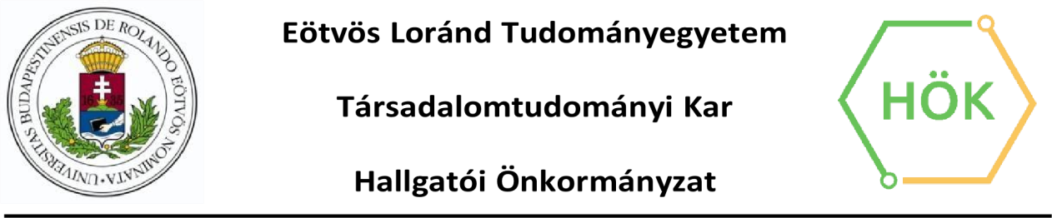
Cím: 1117 Budapest, Pázmány Péter sétány 1/A | Tel.: 06 30 231 6932 | Email: elnok@tatkhok.elte.hu

Pályázati Kiírás Sport- és Kulturális Referens Pozícióra

Az Eötvös Loránd Tudományegyetem Hallgatói Önkormányzat Alapszabályának X. fejezet 108. § értelmében az ELTE TáTK HÖK Elnöksége pályázatot ír ki Sport- és Kulturális Referens pozíció tisztségének betöltésére.

Feladatkörök:
a) a hallgatók számára sport, kulturális, valamint közéleti rendezvényeket szervez;
b) a hallgatók által szervezett kulturális, sport, valamint közéleti rendezvények megszervezését segíti;
c) részt vesz azon hallgatói pályázatok begyűjtésében és elbírálásában, melyek támogatása a hallgatói normatíva keretéből valósul meg.
d) folyamatosan informálja a hallgatókat a kari, egyetemi, országos kulturális és sportrendezvényekről, azok látogatási lehetőségeiről a Kommunikációs Bizottsággal együttműködve;
e) kapcsolatot tart az egyetemi sportlétesítmények vezetőivel;
g) törekszik a hallgatók egyetemi sportolási lehetőségének bővítésére;
h) javaslatot tesz a sportcélú támogatásokra benyújtható, sporttevékenység támogatását célzó pályázatok benyújtásának és elbírálásának elveire;
Szükséges dokumentumok:
- Motivációs levél
- Önéletrajz

Pályázat leadásának határideje és módja:
2026. február 20. 23:59
- Elektronikusan, a következő e-mail címeken (mind a hármat meg kell címezni): elnok@tatkhok.elte.hu, elnokhelyettes@tatkhok.elte.hu és rendezveny@tatkhok.elte.hu

Budapest, 2026. január 10.
Kardos Gábor s.k.
Elnök
ELTE TáTK Hallgatói Önkormányzat

